**Лабораторна робота №5**

**Лейзеровіч Олексій 12-261  
Варіант - 1**

**Тема роботи:** Двовимірні масиви.

**Мета роботи:** навчитися опрацьовувати дані двохвимірних масивів

**Теоретичні відомості:**

**Двовимірний масив можна вважати масивом одновимірних масивів. Елементи двовимірних масивів, відповідно, індексуються парою індексів – кожен записують в окремих квадратних дужках.**

**План роботи:**

1. **Створення матриці заданого розміру**
2. **Заповнення матриці випадковими числами**
3. **Виведення матриці на екран**
4. **Аналіз кожного рядка матриці**
5. **Підрахунок елементів, що відповідають умові**
6. **Виведення результатів**

**Хід роботи:**

1. **Підключення необхідних бібліотек:**

#include <iostream>: для стандартного введення та виведення

#include <vector>: для роботи з динамічними масивами

#include <cmath>: для математичних функцій

#include <stdlib.h>: для функцій rand() та srand()

#include <time.h>: для функції time()

1. 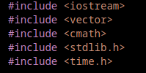**Налаштування простору імен**:

using namespace std;: дозволяє використовувати функції стандартної бібліотеки без префіксу std::

1. **Оголошення функції main та встановлення локалі та точності виведення**:

setlocale(LC_ALL, "uk_UA.UTF-8");: встановлює українську локаль для підтримки специфічних регіональних налаштувань.

srand(time(0));:Ініціалізує генератор випадкових чисел поточним часом, щоб отримувати різні послідовності при кожному запуску програми.

1. **Визначення розмірів матириці та її заповнення**:

Задаємо розміри матриці як константи для зручності подальшого використання та можливості легкої зміни розмірів. Створюємо матрицю A розміром 4x5 за допомогою вектора векторів і заповнюємо випадковими числами від -5 до 5 і виводимо результат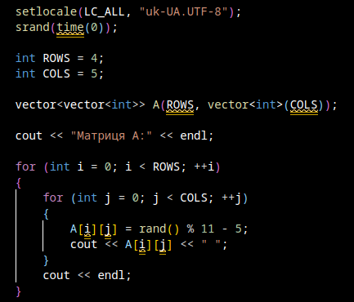.

1. **Аналіз рядків та підрахунок елементів:**

Проходимо по кожному рядку матриці, перевіряємо кожен елемент на відповідність умові (модуль дорівнює порядковому номеру) і 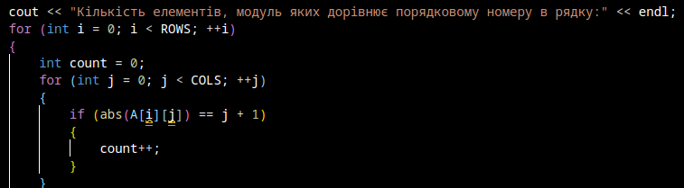підраховуємо кількість таких елементів.

1. **Виведення результатів:**

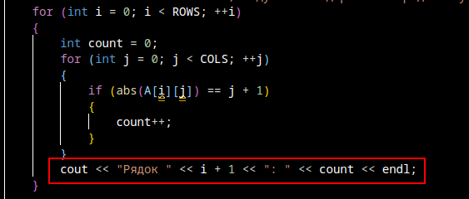Результати виводяться в процесі аналізу кожного рядка.